2020年10月××日
報道関係者各位

一般社団法人 ワーケーション協会

一般社団法人 ワーケーション協会
９月１８日設立のお知らせ
～ ワーケーション（仕事×休暇）を推進し、地方自治体と連携して地方創生を活性化 ～

この度、仕事もプライベートも楽しめる環境創りを促進し、新たなビジネス機会・雇用・環境保護の創出を目的とする、一般社団法人 ワーケーション協会（本社：東京都千代田区、代表理事：小林宜功）を9月18日に設立したことをお知らせ致します。当協会は、Work（仕事）×Vacation（休暇）＝ワーケーションを通じて、「仕事」を「もっと楽しく」過ごすための働き方を推進し、地方創生を活性化することを目的として設立致しました。

URL：https://workation.or.jp/
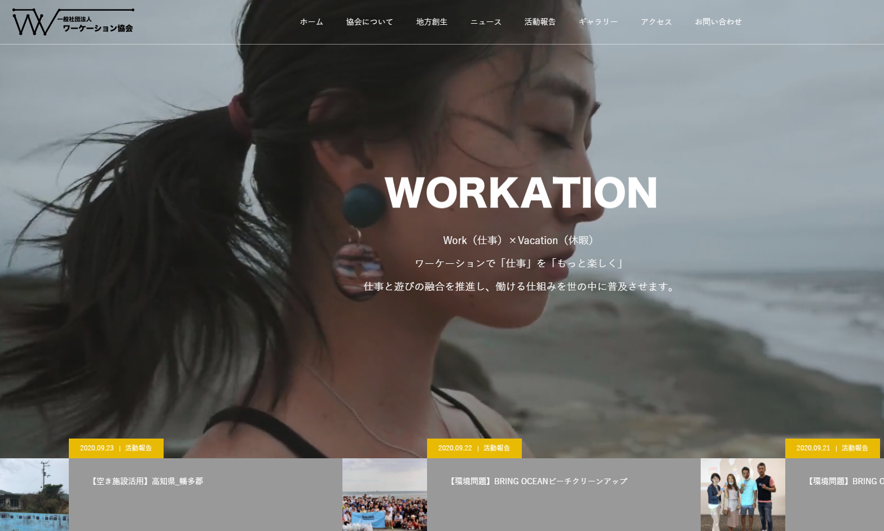

ワーケーション普及の背景
2020年、政府は新型コロナウイルスの影響で観光客が減るなど、経済に大きな打撃を受けている地方を活性化するため、ワーケーションが可能な宿泊施設の設置、ホテルなどで仕事ができるようWi-Fi整備の支援、休暇の分散化や取得促進などの環境整備も押していくと提言しています。

また、観光庁はワーケーションを推進するため、興味を持つ企業と受け入れを目指す自治体とのマッチングを通じて、社員の新たな働き方を探る企業と新型コロナウイルスの感染拡大で需要が落ち込んだ宿泊事業者を引き合わせ、新たな旅行需要の開拓につなげる取り組みを推進しています。
ワーケーションは菅官房長官が政府と押したいものとして発表し、現在注目を集めるワードとなり、WEBの検索回数(※左グラフ)や日本のメディアでも多く報道されております。(※右グラフ)
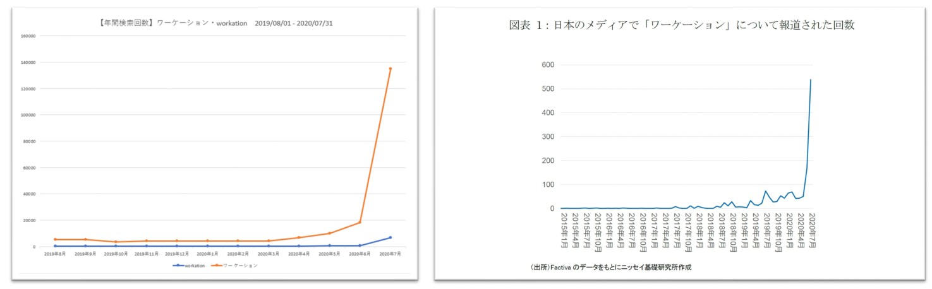

ワーケーション協会の理念
https://youtu.be/oS-M21CSlf4
ワーケーションを普及させるために、「地域の環境整備」を軸として、3つの目的をもとに地方創生に取り組んでいきます。

環境

地球環境の保全又は自然環境の保護及び整備を目的とする事業
https://workation.or.jp/challenges-in-regional-revitalization/environment-issues/
当協会では、持続可能な開発目標（SDGs）の環境課題を基準として、日本の現状を発信し、地域で行っている取り組みや改善実績などを発信、共有していきます。地方創生を一つの柱として、環境問題へ寄与したいと考えております。
空き家問題

事故又は災害の防止を目的とする事業
https://workation.or.jp/challenges-in-regional-revitalization/unoccupied-house-problem/
地域社会の健全な発展を目的として、当協会では、日本の多くの空き家問題を解決し、地元・不動産業者などと取り組み・改善実績などを発信、共有していきます。
雇用問題

勤労意欲のある者に対する就労の支援を目的とする事業
https://workation.or.jp/challenges-in-regional-revitalization/employment-problem/
当協会では、地域の多くの高齢者の雇用増進に寄与したいと考えております。

ワーケーション協会の活動内容
■ワーケーションの普及活動
”地方創生”の活性化のために、都心から地域へ移住したメンバーや地域の企業・国・県・市区町村と連携して成功体験を他の市区町村へ情報のアウトプットや提案を行います。「仕事」と「休暇」を取得できる環境の整備を行うことで、ワーケーションの普及に取り組みます。また、地元の民間企業を中心にワーケーションを導入していただき、都心と地域の摩擦を軽減し、地域の良さを伝えていきます。各地の取り組みは、移住したメンバーを中心に活動報告としてサイト内で発信していきます。

■ワーケーション環境整備
現在、ワーケーションを行える環境整備は進み始めたばかりです。昨今、地域の不動産業や農家民宿などを営む個人事業者が、起業家やフリーランスを対象にワーク施設やコワーキングスペースを提供する取り組みが行われています。場所にとらわれない自由な働き方が広まる一方、部外者を受け入れることに不慣れな地域では、コミュニティに不安を招きかねない要因もあります。当協会では、受入体制を整える環境整備や普及活動が必要と考え、地域民の理解と共に活動することを目指します。

■協会の活動に関するレポートと情報発信
地方創世の成功例・ワーケーションの実態調査・協会の活動報告など、会員限定の情報のアウトプットを行っていきます。また、協会が主催する各種イベント情報の詳細および、後援のイベントについてもご案内を予定しております。

■ワーケーション、地方創生のための勉強会・各種イベント
法人、個人共に協会会員向けの勉強会の開催を予定しております。勉強会では、地域の理事から成功体験や会員・国・県・市区町村などと選定を行います。特に地域に根付く企業を中心とした横連携によるビジネスマッチングやコラボレーション創出の機会を提供していきます。

ワーケーション協会のメンバー
当社団法人は田舎へ移住し、その地の良さを肌で感じている理事中心で構成されております。地域貢献へのサポートや環境問題に取り組む活動の他に、趣味を通じて集まった仲間などもサポートとして社団法人の運営を行っています。各メンバー間で情報のインプットを行い、オンラインのツールを用いて情報を外にアウトプットしております。

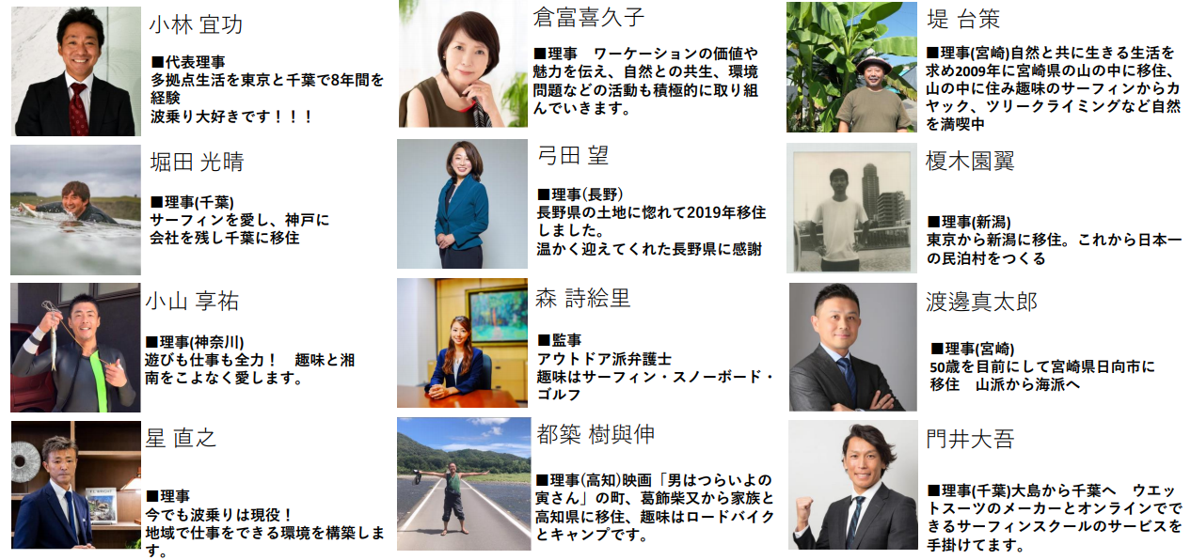

ワーケーション協会の実績例
事例①白子ヤード 千葉県長生郡白子町古所5007番地9
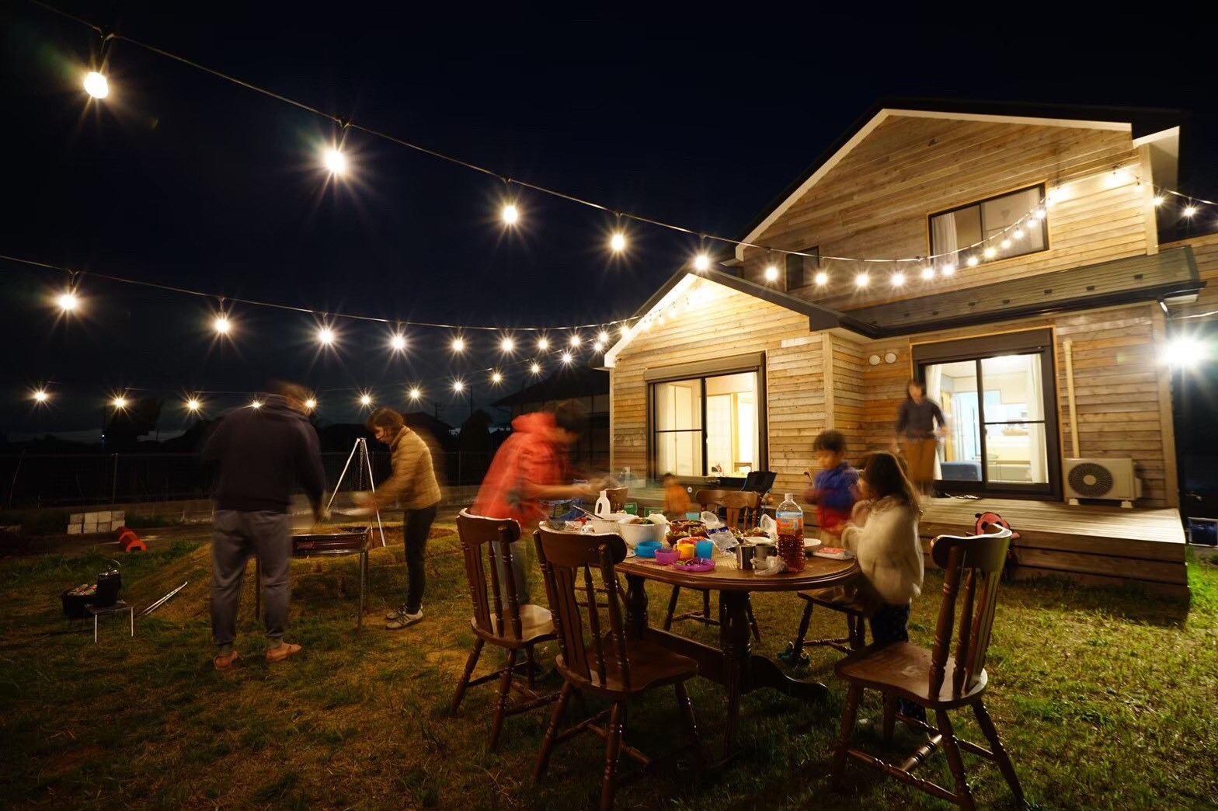
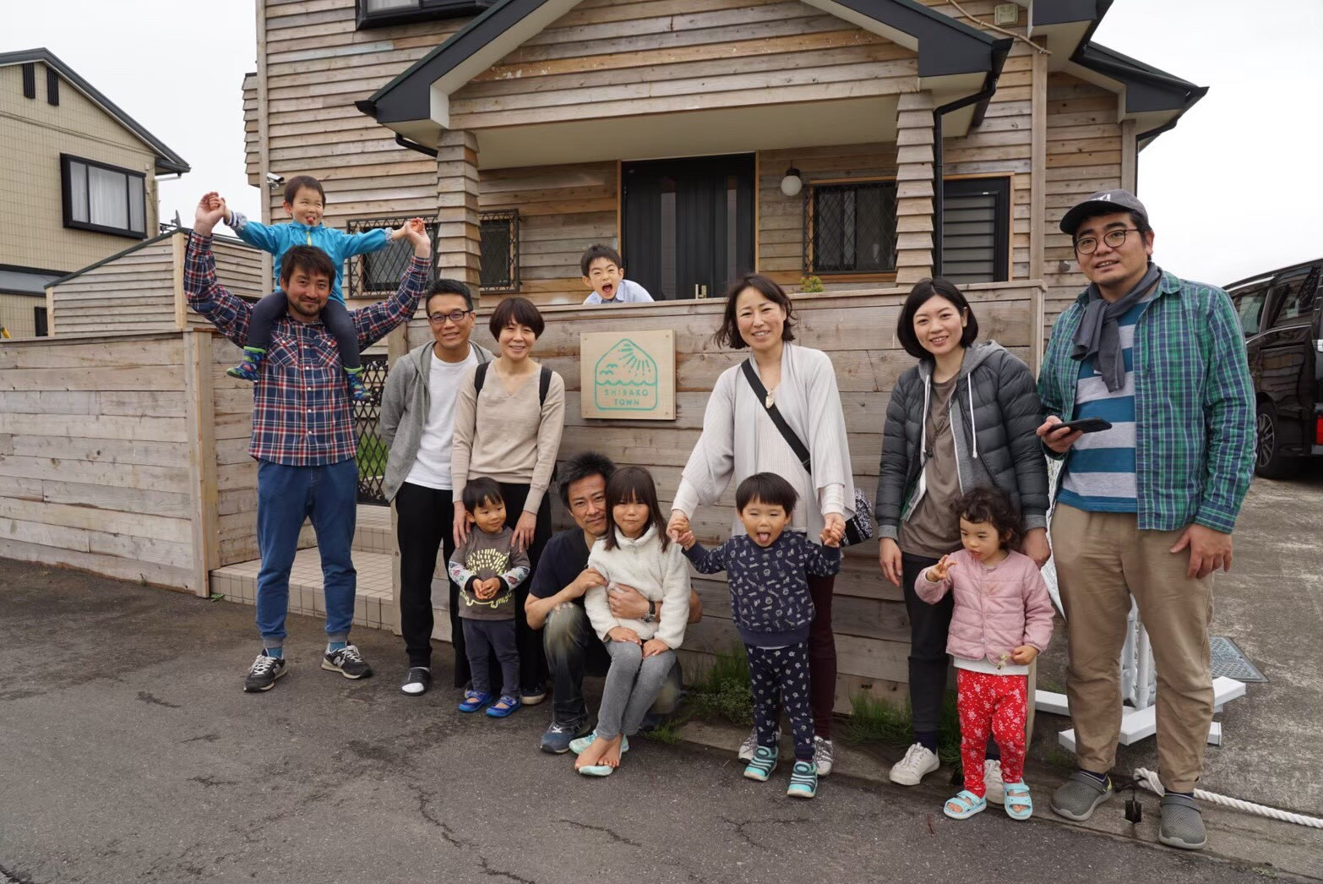

千葉県・白子町と地元の不動産、内装業者が協力を行い、「お試し住宅」としてサービスを開始。別途、リモートオフィスとしても活用。2019年5月から運用を開始し、1年間で約20家族・80名ほどが3日から10日間の移住体験を実施致しました。引き続き、移住者促進のためのワーケーションを推進します。

事例➁中里ベース千葉県長生郡白子町中里
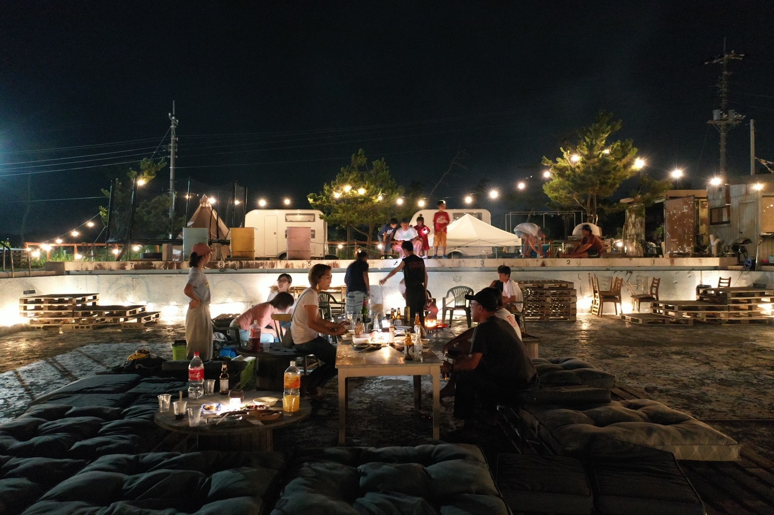
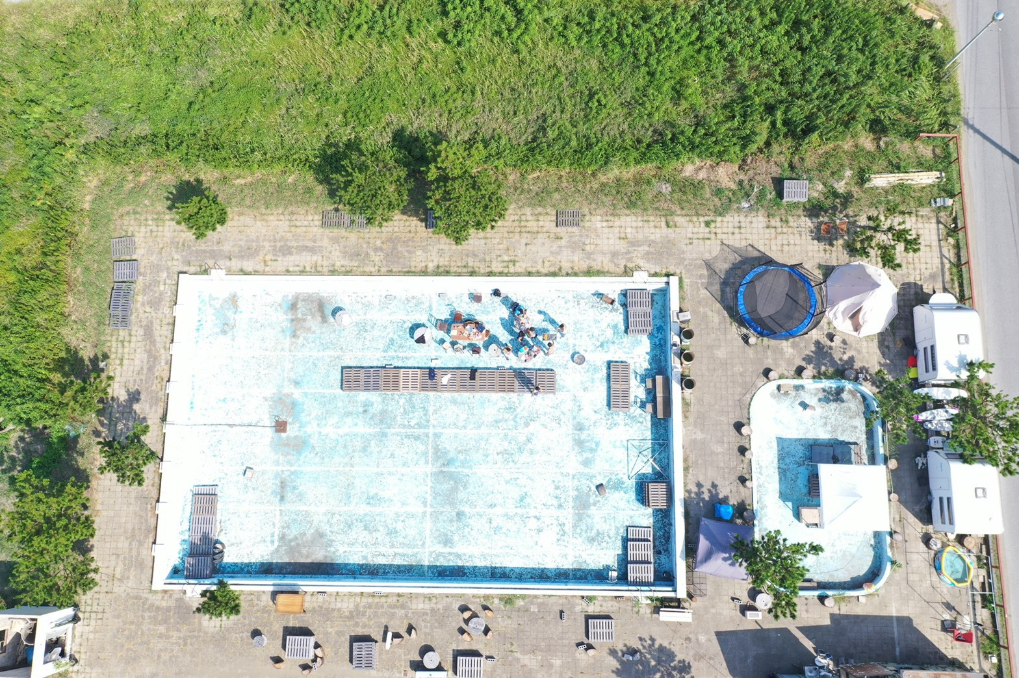

千葉・中里海岸入り口の使用していないプール施設を活用。中里ベースとしてリニューアルを行い、2020年開始。
地引網BBQイベント60名、焚火ライブイベント90名の参加など、単体イベントを定期的に行う、6月から第二日曜日にイベント日を決め毎月開催しています。

会員企業募集
当協会の目的に賛同していただける法人、個人、団体が入会できます。入会をご希望される場合は、こちらのURLより詳細をご確認ください。
https://workation.or.jp/about-the-association/member-companies/

本リリースに関するお問合せ
一般社団法人 ワーケーション協会 担当：小林
TEL：03-3527-9067 FAX：03-3527-9068 E-Mail：info@workation.or.jp
株式会社Hew One’s Way (ヒューワンズウェイ)内
〒101-0048 東京都千代田区神田司町2-16 佐一第二ビル4階

